

INTERACION DIDACTICA CON EL ESPACIO Y EL UNIVERSO



DIR: Junta Directiva del Parque Explora Andrés Felipe Roldán Giraldo

HISTORIA

En la década de los setenta, las frecuentes reuniones entre aficionados a la astronomía y las ciencias del espacio, iniciaron un movimiento vertiginoso en la búsqueda de un Planetario para Medellín.

Astrónomos, divulgadores y aficionados de la ciudad se reunían a compartir filminas sobre el Programa Espacial, los planetas, las nebulosas, las galaxias y múltiples aspectos del universo interestelar, provenientes de los observatorios del Monte Palomar, del Monte Wilson y de la NASA.

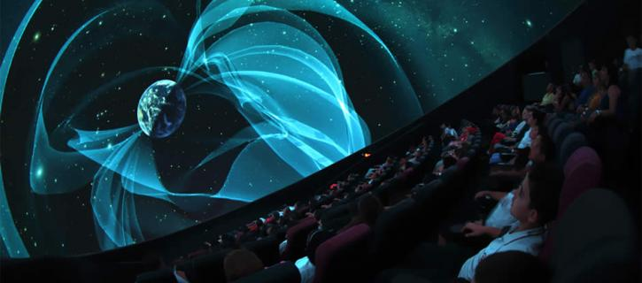

EL PLANETARIO

El Planetario de Medellín le ofrece a los visitantes un escenario rotundo, a la altura de los más modernos del mundo, con un domo digital para experiencias inmersivas de alta calidad

**Horarios de temporada regular**

Martes y miércoles: 8:30 a.m. con última función del Domo* a las 5:00 p.m. (Cierre de taquilla a las 4:45 p.m.)

Jueves: 8:30 a.m. con última función del Domo* a las 6:00 p.m. (Cierre de taquilla a las 5:45 p.m.)

Viernes: 8:30 a.m. con última función del Domo* a las 5:00 p.m. (Cierre de taquilla a las 4:45 p.m.)

Sábados, domingos y festivos: 10:00 a.m. con última función del Domo* a las 6:00 p.m. (Cierre de taquilla a las 5:45 p.m.)

ENTRADA PLENA:

Valor: $13.000

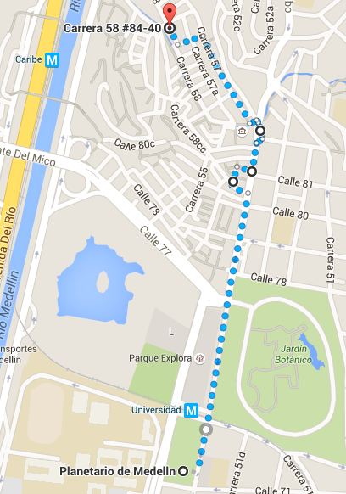Carrera 58 #84-40

Dirígete al sureste por Cra. 58 hacia Cl. 84. 51 m

Gira a la derecha con dirección a Cl. 84. 9 m

Gira a la izquierda con dirección a Cra. 58. 140 m

Sigue por la pasarela 81 m

Gira a la izquierda con dirección a Cra. 58cc. 150 m

Continúa por Cl. 80c. 160 m

Gira a la derecha con dirección a Av. Carabobo/Cra. 52 El destino está a la derecha. 800 m

Planetario de Medelln

INTEGRANTES

MILLER ELIAS ANGEL AGUDELO

JUAN ESTEBAN PALACIOS

CRSTIAN ALEJANDRO GAVIRIA

VALERIA ZAPATA MUÑOS

PATIÑO MUÑOS YEISON

INTERACTION WITH TEACHING SPACE AND UNIVERSE



DIR: Explore Park Board Roldan Andres Felipe Giraldo

HISTORY

In the seventies, the frequent meetings between amateur astronomy and space science, began a rapid movement in search of a Planetarium for Medellin.

Astronomers, disseminators and City fans gathered to share slides on, planets, nebulae, galaxies and interstellar multiple aspects of the universe, from the Mount Palomar observatory, Mount Wilson and NASA space program.

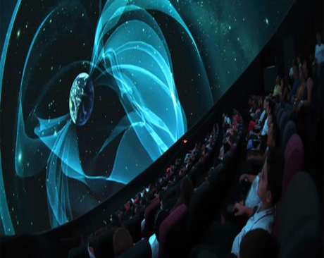

PLANETARIUM

Medellin Planetarium offers visitors a resounding stage, up to the most modern in the world, with a digital dome high quality immersive experiences

Regular Season Schedules

Tuesday and Wednesday: 8:30 am with last function * Dome at 5:00 pm (Ticket office closes at 4:45 pm)

Thursday: 8:30 am with last function * Dome at 6:00 pm (Ticket office closes at 5:45 pm)

Friday: 8:30 am with last function * Dome at 5:00 pm (Ticket office closes at 4:45 pm)

Saturdays, Sundays and holidays: 10:00 am to last function * Dome at 6:00 pm (Ticket office closes at 5:45 pm)

FULL ENTRY:

Value: $ 13,000

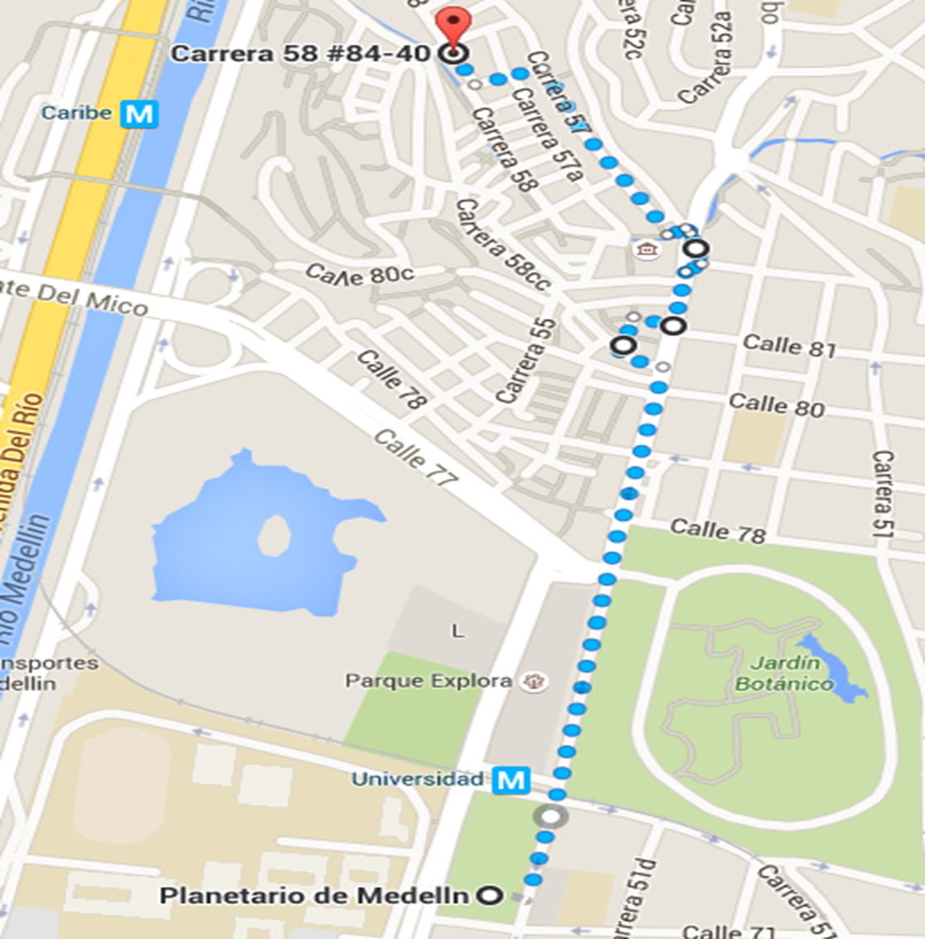

Carrera 58 # 84-40

Head southeast on Cra. 58 to Cl. 84. 51 m

Turn right towards Cl. 84. 9 m

Turn left towards Cra. 58. 140m

Follow the walkway 81 m

Turn left towards Cra. 58cc. 150 m

Continue Cl. 80c. 160 m

Turn right towards Av. Carabobo / Cra. 52 Destination will be on the right. 800 m

Medellin Planetarium

MEMBERS

MILLER ELIAS ANGEL AGUDELO

JUAN ESTEBAN PALACIOS

CRSTIAN ALEJANDRO GAVIRIA

VALERIA ZAPATA MUÑOS

PATIÑO MUÑOS YEISON